如何一键导出微信聊天记录，并以TXT，HTML形式保存？（保姆级教程） 来自 啊旭丶 - 酷安
如何一键导出微信聊天记录，并以TXT，HTML形式保存？（保姆级教程）
先放上一张效果图，以HTML格式保存打开的效果，左侧为聊天记录，表情包、图片、视频均可显示，可鼠标滚轮滑动，无需加载。
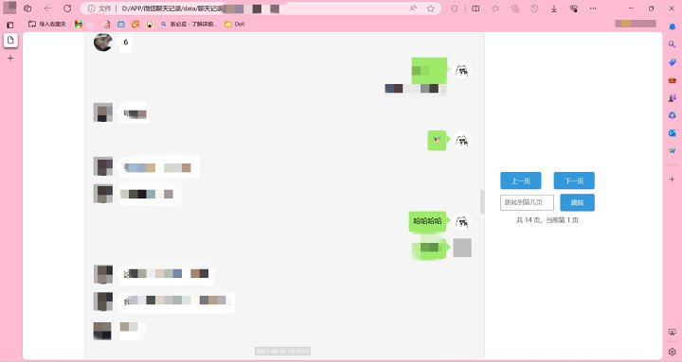

废话不多说，直接进去正题。
使用前准备

1. 电脑登陆好微信，且微信为最新版本。
2. 电脑微信聊天记录和手机同步，软件只能备份电脑端的聊天记录。
3. 电脑下载好软件MemoTrace-0.2.8
GitHub地址：查看链接

网盘地址：
查看链接

一、以管理员身份打开软件MemoTrace
页面会显示数据库不存在，请先解密数据库，点击OK。会出现下面的页面
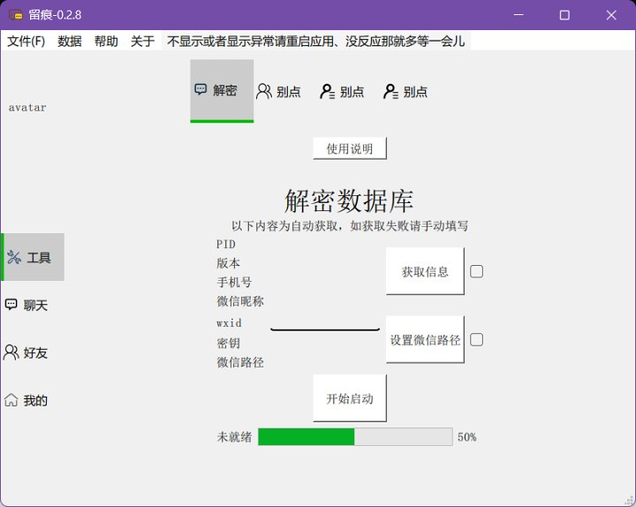

点击设置微信路径

二、点击设置微信路径，其会自动跳转到微信所在路径，选择该文件夹路径下的带有wxid_xxx的路径
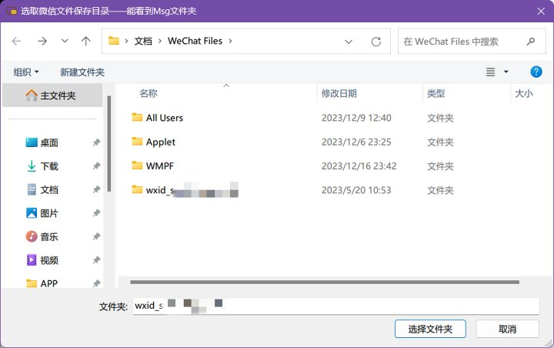

选择该文件夹下的带有wxid_xxx的路径

三、选择完毕后，点击获取信息，就可以看见左侧具体信息，版本号、手机号、昵称等等。
四、点击下面的开始启动，待加载到100%后，重新启动该软件（再次以管理员身份启动）
此时，软件就显示了所有的微信聊天记录，点击左侧的好友，上方有统计信息、情感分析、年度报告、导出聊天记录，但是目前。只有年度报告和导出聊天记录可以使用。

点击年度报告，就会自动跳转到浏览器，显示你和该好友今年的第一次聊天发生在某年某月某日某时某分某秒，还会显示词云图，发送消息的统计。如下图
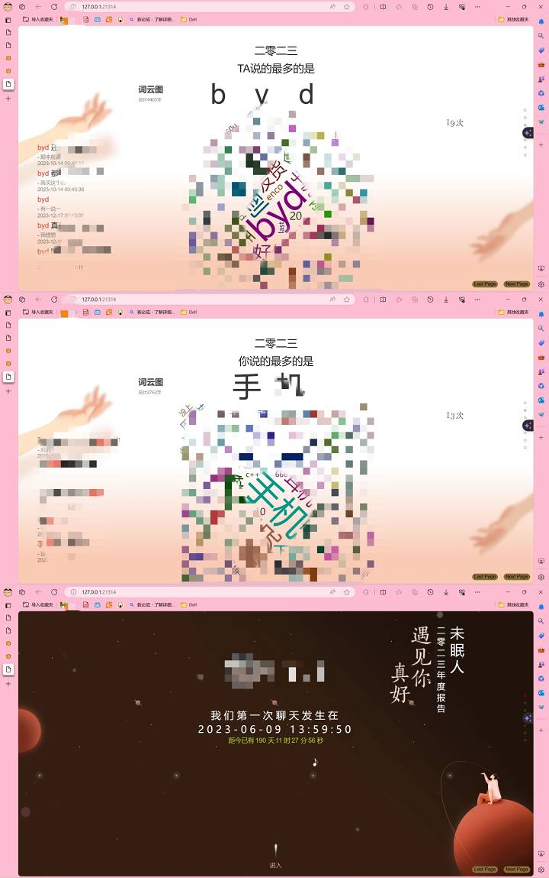

五、接下来最重要的，导出聊天记录，选择上方的导出聊天记录，此处以导出HTML为例，文本、图片、语音、视频、表情包、拍一拍默认全选，点击导出。导出的HTML文件和exe文件放在一起，打开文件夹就可以看见了。
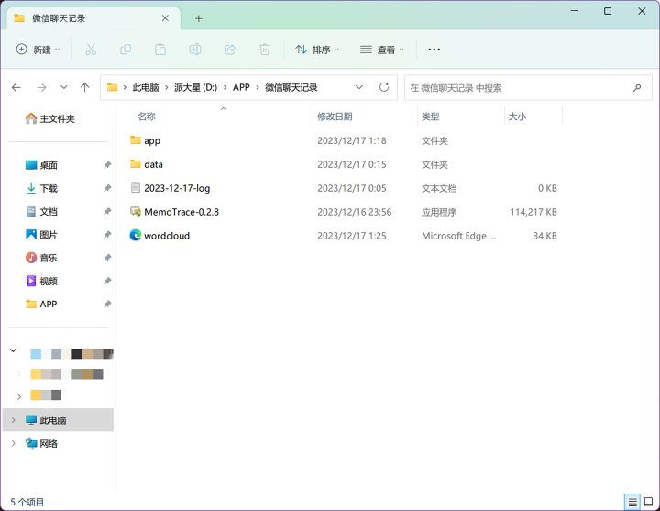

exe文件所在文件夹，点击date-聊天记录就可以看见HTML文件了
欢迎大家评论区交流
#微信#
原文链接：https://www.coolapk.com/...
已获得原作者授权转载

